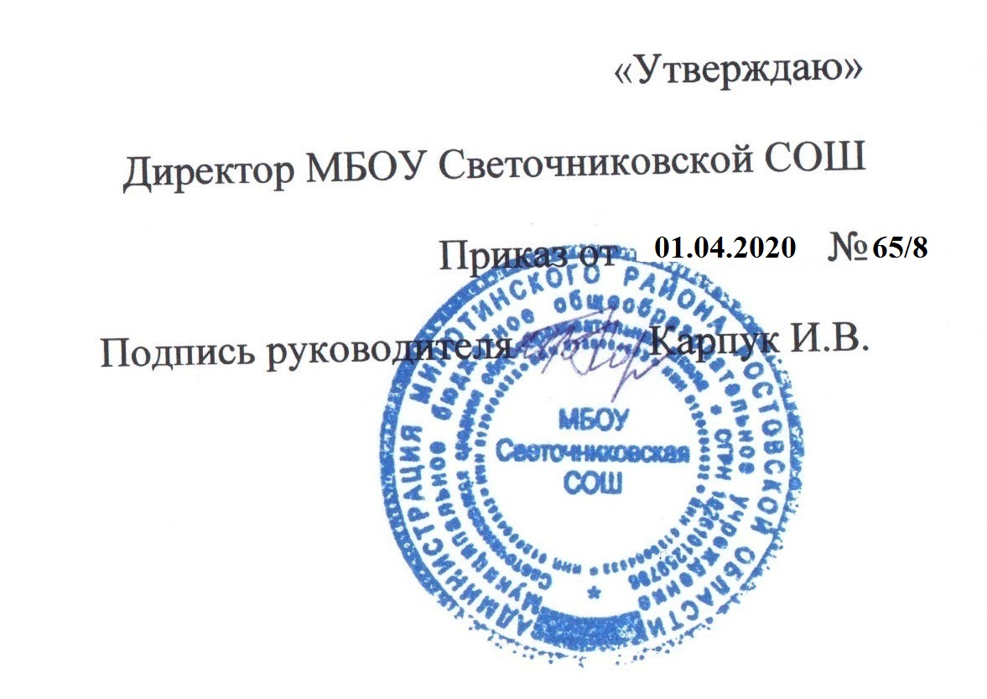

Режим работы школьной столовой

Начало работы – 7⁰⁰ Окончание работы – 15⁰⁰

Класс | Время | Прием пищи
1-4 | 9¹⁰-9³⁰ | завтрак
5-11 | 10¹⁰-10³⁰ | обед
1-4 | 11¹⁰- 11³⁰ | обед

